Plan de travail n°3 Moyenne Section
Semaine du 30 mars au 3 avril

 | Objectifs d’apprentissage | Matériel nécessaire, explication
Mobilser le langage | - Ecriture des lettres ovales C, G, O et Q.  - Lecture d’histoire « Rafara »  - Ecriture avec des lettres mobiles des mots du livre de Rafara  - Je scande les syllabes des mots et je les compte : | - Ecriture des lettres à l’aide du fichier écriture puis écriture sur une feuille simple.  - Lire l’histoire de Rafara. Votre enfant vous raconte ensuite l’histoire avec l’aide des images puis sans les images du livre.  - A l’aide de lettre mobile que vous pouvez fabriquer. Demander à votre enfant d’écrire les mots du référentiel de « RAFARA » : RAFARA, SON PERE, LES SŒURS, TRIMOBE…Pour ceux qui le souhaite, il peut écrire sur une ardoise ou un tableau ou une feuille les mots du référentiel.  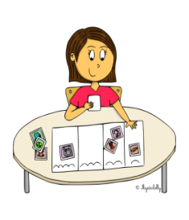  parapluie – ballon – canapé –train - camion – éléphant - vélo - toboggan ….. –  Il y a 4 syllabes dans OR-DI-NA-TEUR !  * Repères pour la phonologie  Pour compter les syllabes, nous avons l’habitude de prononcer les mots en séparant bien les syllabes et en comptant au fur et à mesure avec nos doigts.  Attention, en phonologie, nous comptons les syllabes orales : on ne prononce pas le e « muet » final.  Ex : crocodile compte 3 syllabes : CRO - CO - DILE et non CRO - CO- DI- LE, de même pour HI – PO – PO – TAME et CUI-SINE  Pour aller plus loin :  Jeu en ligne ici :  http://classedeflorent.fr/accueil/jeux/phonologie/course-aux-syllabes-niveau-1.php
Agir, s’exprimer, comprendre à travers les activités physiques | -courir, sauter, faire du vélo, marcher… | - N’hésitez pas à faire des parcours dans le jardin si vous avez la chance d’en avoir un ou dans un couloir. Pour que votre enfant grimpe, saute, rampe, slalom…marcher sur une corde, saute à pied joints, sur un pied…  - Défi ballon : Se lancer un ballon et compter le nombre de passe sans le faire tomber. Vous pouvez augmenter la difficulté en vous éloignant un peu l’un de l’autre. Ou en faisant avec un plus petit ballon, une balle.  - yoga défi : faire la tortue et envoyer une photo à la maitresse. https://www.youtube.com/watch?v=mV6nTA4ektA  Si votre enfant est assez souple celui-ci pourra poser sa tête sur ses pieds
Agir, s’exprimer, comprendre à travers les activités artistiques | - Graphisme Trimobe ou Vovondréo  - Instrument de musique | - Décorer Trimobe ou Vovondréo avec des graphismes différents crayons feutres ou autre…  Je fabrique un petit instrument de musique : maracas, « tape-tape », castagnettes, bâton de pluie avec des objets de récupérations ou du petit matériel de la maison.
Construire les premiers outils pour structurer sa pensée | - Tableau à double entrée  - Je trace les contours de formes : rond, triangle, carré, rectangle | - Document « Rafara » tableau à double entrée ou/et idées des tableaux sans imprimer mais en les reproduisant sur une feuille.  Bien demander à l’enfant s’il sait ce qu’est une ligne et une colonne. Demander à l’enfant ce qu’il faut mettre dans la ligne puis dans la colonne…  Je peux utiliser des gabarits, des jouets (kapla, lego, …) des objets (bouchons…) : tout ce qui peut m’aider à tracer des formes !
Explorer le monde | - Je me situe : droite, gauche, sur, sous, derrière, devant | Jeu de repérage spatial  (20 mn max et avec un adulte)  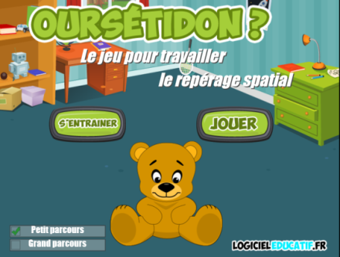  https://www.logicieleducatif.fr/maternelle/eveil/oursetidon-tablettes-02/

Idée des tableaux à double entrée
